## *Мастер-класс для педагогов по изготовлению русской традиционной тряпичной куклы*

*в рамках Недели игры и игрушки*

**Кукла - Колокольчик**

Провела – воспитатель Власова Ирина Тимофеевна

6 ноября 2012 года

ГБОУ Д/С № 2526, г.Москва

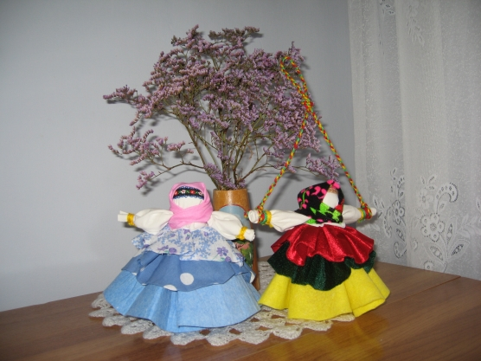

В настоящее время возрождается старинный вид женского рукоделия – изготовление традиционной тряпичной куклы. Такая кукла несёт память русской культуры, память о наших бабушках и прабабушках.

Куклу добрых вестей Колокольчик еще называют Валдайским колокольчиком, так как родина куклы — Валдай. Эта кукла проста в изготовлении. На ней три юбочки, на головке красивый платочек. А звонкий колокольчик внутри куколки напоминает нам о праздничных тройках со звенящими под дугой колокольчиками, а, может ещё о чём – то родном и дорогом для каждого из нас. От одного взгляда на куклу теплеет внутри и поднимается настроение. Изготовив куколку Колокольчик своими руками, и подарив, со словами: «Кого люблю – тому дарю! », мы желаем другу получать только хорошие известия и пребывать в радости.

**Предлагаю вам сделать куклу Колокольчик .**

Для изготовления куколки нам понадобятся:

1. Три квадратных лоскута ткани. Из них вырезаем три круга, диаметрами, например, 25, 20, и 15 см.

2. Квадрат со стороной примерно 20 см белой ткани для лица.

3. Небольшой кусочек красивой тесьмы для очелья (вокруг головки) .

4. Цветной лоскутик треугольной формы – это для платочка.

5. Нитки для обвязывания.

6. Вата, ветошь или синтепон для головки.

7. И, конечно же, Колокольчик!

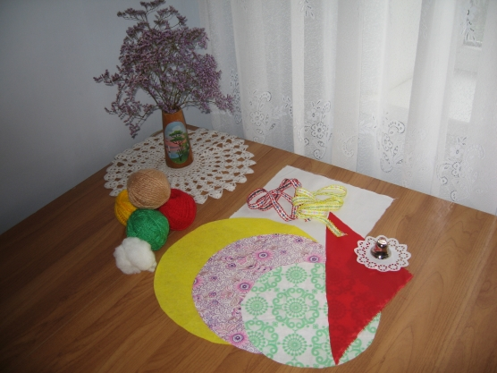

Ход работы.

1. Берём синтепон (вату или ветошь) и скатываем в шарик.

2. К этому шарику привязываем колокольчик на нитке.

3. Этот шарик из синтепона кладём в центр большого круга и обвязываем его.

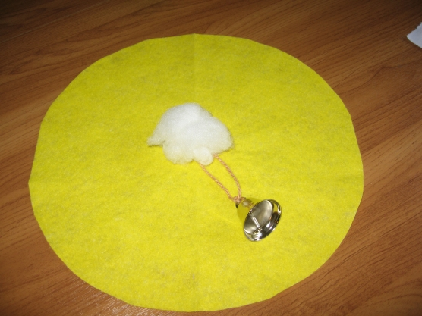

4. Получилась первая (самая нижняя) юбочка. А внутри юбочки – звонкий колокольчик! (Из личного опыта – желательно, чтобы нижняя юбочка была из более плотной ткани, так как это опора - на ней и будет «стоять» куколка.

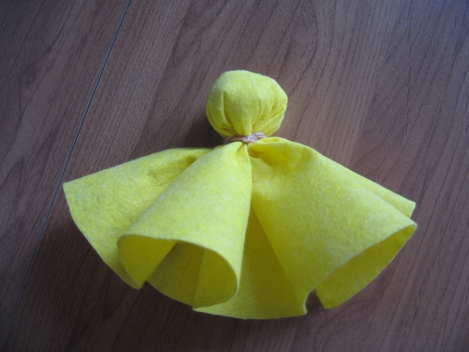

5. Теперь берём круг поменьше, также ровненько надеваем и обвязываем. Вот и вторая юбчонка получилась.

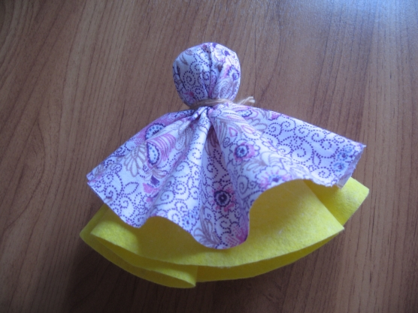

6. В ход идёт самый маленький кружок ткани. Расположив головку в его центре, обвязываем. Вот и готова третья юбочка.

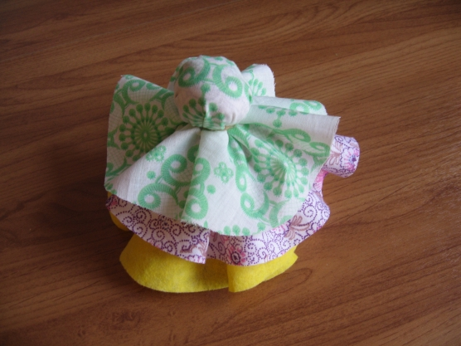

7. Белый квадратный лоскут для лица складываем противоположными углами к центру.

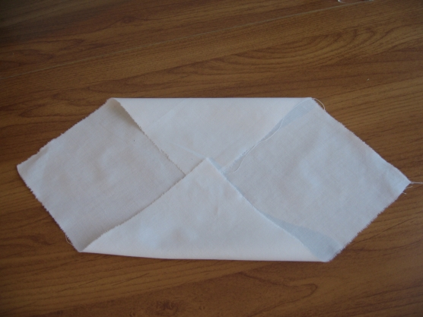

8. Прикладываем сложенный таким способом белый лоскут к голове так, чтобы ниже шеи оставалось примерно 1 см подгиба. При необходимости расправляем складки на лице и фиксируем ткань ниточкой на шее.

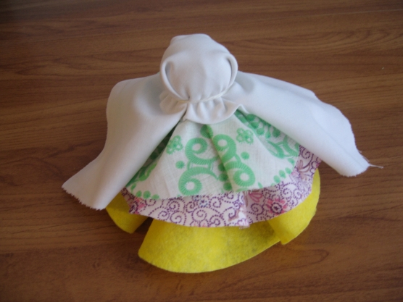

9. Для того, чтобы получились ручки надо загнуть острые кончики внутрь и сделать манжеты – цветными нитками завязать на расстоянии примерно 1 см от края.

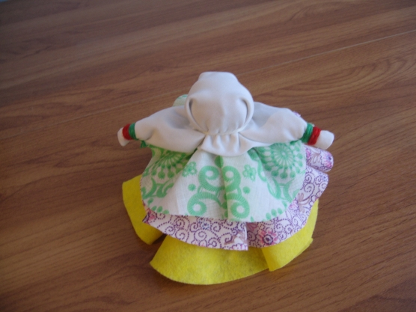

10. Надеваем на головку очелье (повойник) – цветную тесёмку вокруг головы.

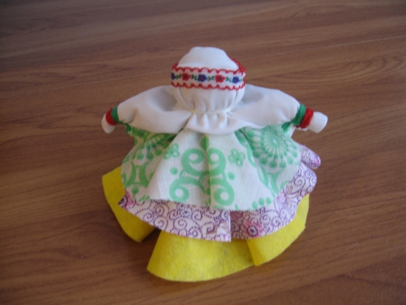

11. Теперь надеваем косыночку и завязываем её под ручками.

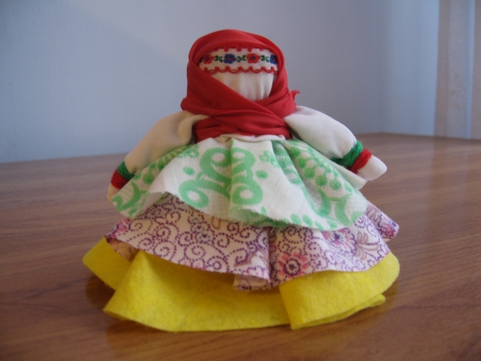

12. Если Вы хотите сделать куколку на подвеске, то после того, как Вы надели куколке первую юбочку, внизу головки можно закрепить нитками небольшую тонкую веточку примерно 15 см – это ручки. Потом белым лоскутом веточка закроется, сформировав крепкие ручки, на которых и будет держаться куколка. Теперь привязываем к ним яркий шнурок.

Правда, добрый и оригинальный подарок друзьям и близким?

Сделайте такую куклу вместе с детьми!

Куколка, изготовленная своими руками, будет особенной и неповторимой, у каждого получится своя "кукольная история".